Проектирование базы данных MS Access
Создадим в Microsoft Access базу данных Workers (рабочие) с одной таблицей Worker (рабочий).
Таблица содержит следующие столбцы:
- w_id (идентификатор записи) — тип данных Счетчик;
- w_name (имя) — тип данных Короткий текст;
- w_position (должность) — тип данных Короткий текст;
- w_salary (зарплата) — тип данных Числовой.
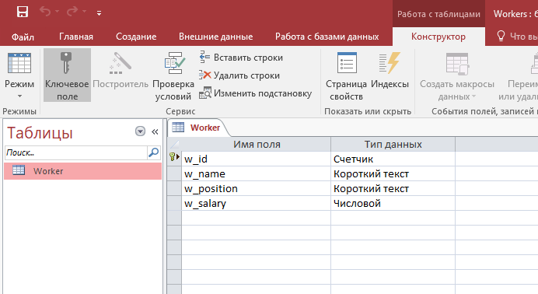
Для корректной работы с базой данных MS Access с помощью языка C#, ее необходимо сохранить в формате с расширением .mdb
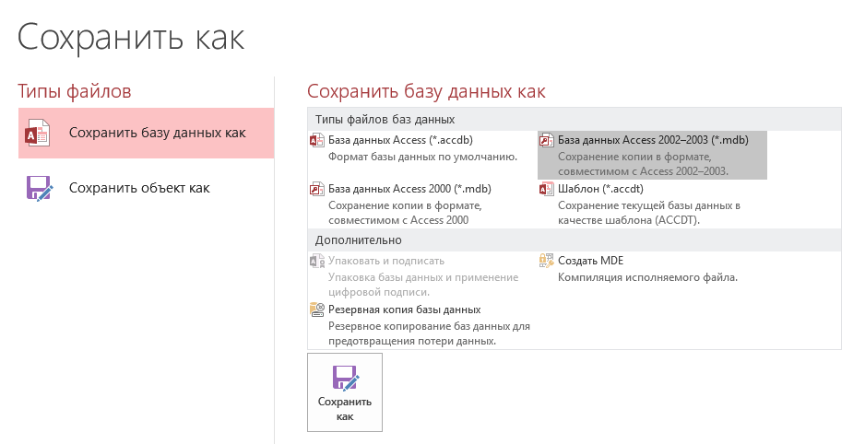

Создание проекта Windows Forms в Visual Studio на языке C#
Создадим проект Windows Forms на C# и поместим на форму следующие компоненты:
TextBox, ListBox и пять кнопок Button.
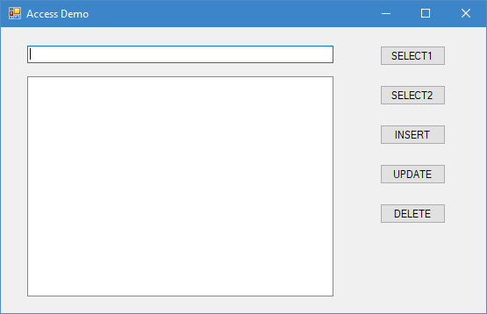
На макете формы в Visual Studio выполним двойные щелчки левой кнопкой мыши на всех кнопках, создав тем самым обработчики событий нажатия для каждой кнопки.

// обработчик события нажатия кнопки SELECT1
private void selectButton1_Click(object sender, EventArgs e){ }
Также в окне свойств формы с помощью двойного щелчка мыши создадим обработчик события FormClosing, выполняющегося при закрытии формы.
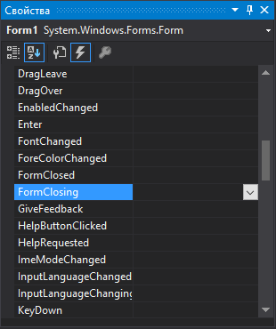
// обработчик события закрытия формы
private void Form1_FormClosing(object sender, FormClosingEventArgs e)
{

}
Файл с БД поместим в каталог \bin\Debug в папке с проектом.

Написание кода на C# для выполнения запросов к MS Access
Добавим в класс формы строковое поле string — строку подключения к БД. В строке подключения в значении параметра Data Source указывается путь к файлу с базой данных.
// строка подключения к MS Access
// вариант 1
public static string connectString = "Provider=Microsoft.Jet.OLEDB.4.0;Data Source=Workers.mdb;";
// вариант 2
//public static string connectString = "Provider=Microsoft.ACE.OLEDB.12.0;Data Source=Workers.mdb;";
Есть два варианта строки с различными провайдерами подключения. Если с первой строкой программа не будет работать — закомментируйте ее, а вторую раскомментируйте.
Далее добавим поле класса типа OleDbConnection. Экземпляр данного класса понадобится для установления соединения с базой данных MS Access.
// поле - ссылка на экземпляр класса OleDbConnection для соединения с БД
private OleDbConnection myConnection;
В конструкторе класса создадим экземпляр OleDbConnection и установим соединение с БД. Т.е. при запуске программы будет устанавливаться соединение с Access.
// конструктор класса формы
public Form1()
{
InitializeComponent();

// создаем экземпляр класса OleDbConnection
myConnection = new OleDbConnection(connectString);

// открываем соединение с БД
myConnection.Open();
}
В обработчике события закрытия формы добавим код, закрывающий соединение с базой данных. Таким образом при выходе из программы соединение с БД будет закрываться.
// обработчик события закрытия формы
private void Form1_FormClosing(object sender, FormClosingEventArgs e)
{
// заркываем соединение с БД
myConnection.Close();
}
Напишем в обработчик события нажатия кнопки SELECT1 код, выполняющий запрос выборки данных одного столбца одной строки. Вывод данных производится в TextBox.
// обработчик события нажатия кнопки SELECT1
private void selectButton1_Click(object sender, EventArgs e)
{
// текст запроса
string query = "SELECT w_name FROM Worker WHERE w_id = 1";

// создаем объект OleDbCommand для выполнения запроса к БД MS Access
OleDbCommand command = new OleDbCommand(query, myConnection);

// выполняем запрос и выводим результат в textBox1
textBox1.Text = command.ExecuteScalar().ToString();
}
При нажатии кнопки SELECT2 будет выполняться запрос на получение многострочных данных из нескольких столбцов (по сути таблицы). Данные выводятся в ListBox.
// обработчик события нажатия кнопки SELECT2
private void selectButton2_Click(object sender, EventArgs e)
{
// текст запроса
string query = "SELECT w_name, w_position, w_salary FROM Worker ORDER BY w_salary";

// создаем объект OleDbCommand для выполнения запроса к БД MS Access
OleDbCommand command = new OleDbCommand(query, myConnection);

// получаем объект OleDbDataReader для чтения табличного результата запроса SELECT
OleDbDataReader reader = command.ExecuteReader();

// очищаем listBox1
listBox1.Items.Clear();

// в цикле построчно читаем ответ от БД
while(reader.Read())
{
// выводим данные столбцов текущей строки в listBox1
listBox1.Items.Add(reader[0].ToString() + " " + reader[1].ToString() + " " + reader[2].ToString() + " ");
}

// закрываем OleDbDataReader
reader.Close();
}
Далее запрос вставки данных (INSERT) в MS Access на C#:
// обработчик события нажатия кнопки INSERT
private void insertButton_Click(object sender, EventArgs e)
{
// текст запроса
string query = "INSERT INTO Worker (w_name, w_position, w_salary) VALUES ('Михаил', 'Водитель', 20000)";

// создаем объект OleDbCommand для выполнения запроса к БД MS Access
OleDbCommand command = new OleDbCommand(query, myConnection);

// выполняем запрос к MS Access
command.ExecuteNonQuery();
}
Метод ExecuteNonQuery() класса OleDbCommand выполняет запрос и возвращает целое число типа int — количество строк затронутых выполняемым запросом. Данный метод подходит для запросов вставки INSERT, обновления UPDATE и удаления DELETE. Т.е. для тех, которые не возвращают данные.
Запрос обновления данных UPDATE:
// обработчик события нажатия кнопки UPDATE
private void updateButton_Click(object sender, EventArgs e)
{
// текст запроса
string query = "UPDATE Worker SET w_salary = 123456 WHERE w_id = 3";

// создаем объект OleDbCommand для выполнения запроса к БД MS Access
OleDbCommand command = new OleDbCommand(query, myConnection);

// выполняем запрос к MS Access
command.ExecuteNonQuery();
}
Пример SQL-запроса удаления данных (DELETE) из БД Access с помощью языка C#:
// обработчик события нажатия кнопки DELETE
private void deleteButton_Click(object sender, EventArgs e)
{
// текст запроса
string query = "DELETE FROM Worker WHERE w_id < 3";

// создаем объект OleDbCommand для выполнения запроса к БД MS Access
OleDbCommand command = new OleDbCommand(query, myConnection);

// выполняем запрос к MS Access
command.ExecuteNonQuery();
}

Вывод данных в DataGridView из БД на C#

В Windows Forms табличные данные удобно выводить с помощью элемента управления DataGridView.
1. Создание базы данных
В качестве СУБД выберем программу Microsoft Access. Но вы можете использовать и другую базу данных.
Создаем базу данных в Microsoft Access и называем её «test». В этой базе данных создаем таблицу «contacts»:
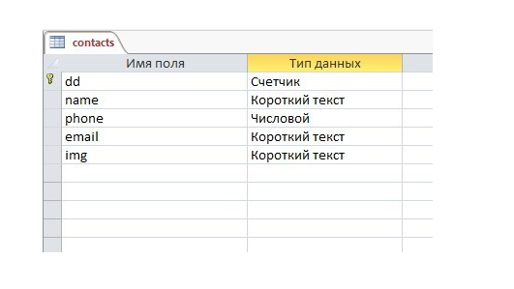
Заполните базу данных данными:
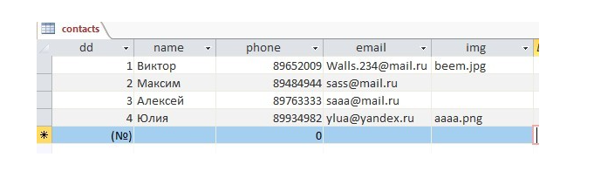
Базу данных вы можете и другую создать и данные в ней можете другие добавить т.к. это не принципиально, но мы будем работать с данной таблицей.
2. Создание проекта
В Visual Studio создаём проект:
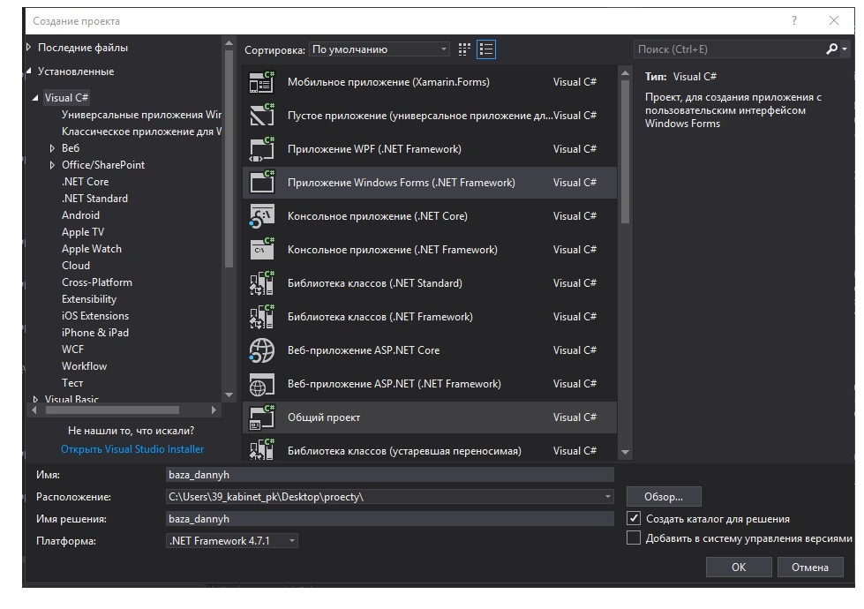
После создания проекта добавляем на форму компонент «DataGridView» (компоненты находятся слева в “Панели элементов”). Открываем область «Задачи»:
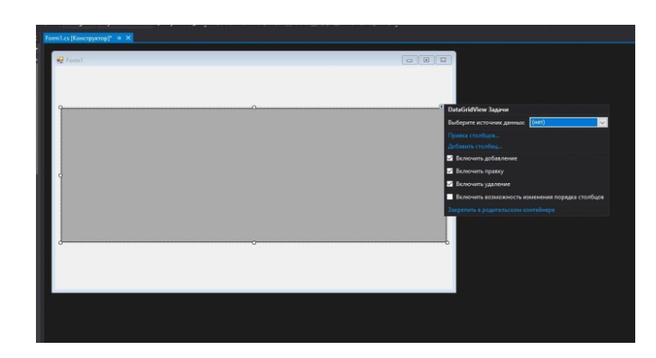
Открываем список «Выберите источник данных» и нажимаем на ссылку «Добавить источник данных проекта»:
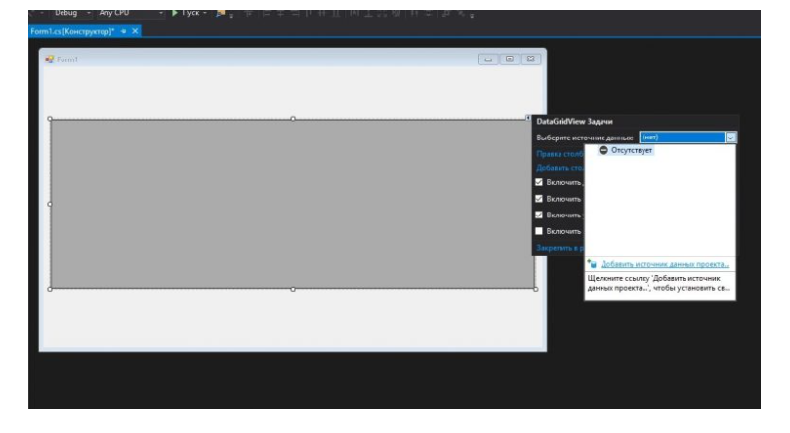

Откроется «Мастер настройки источника данных». В качестве источника выбираем «База данных» и идем далее:
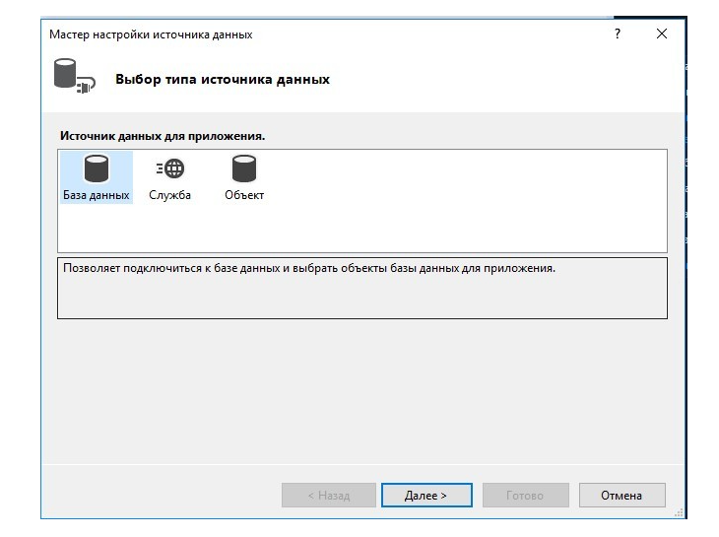
В следующем окне идем далее:

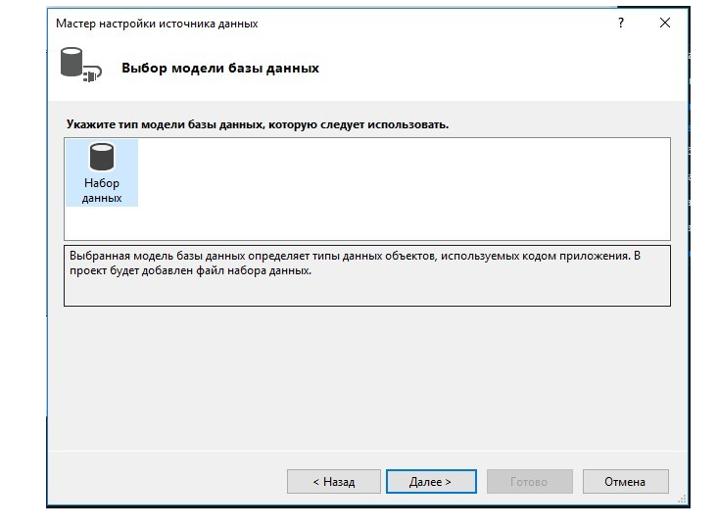
В окне «Выбор подключения к базе данных» нажимаем на «Создать подключение»:
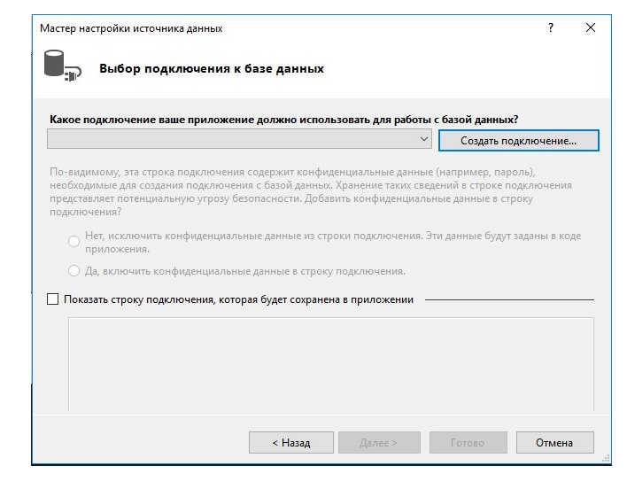
В окне «Выбора источника» выбираем «Другое»и поставщик данных ставим «Поставщик данных .NET Framework для OLE DB»:
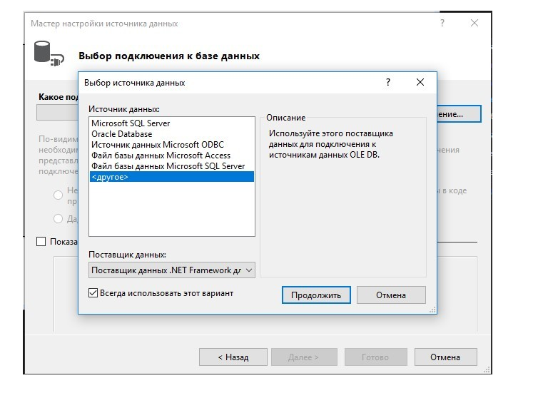
В следующем окне «Добавить подключение» выбираем в «Поставщик OLE DB» Microsoft Office 16.0 Access Database. В «Имя сервера или файла» вписываем путь к нашему файлу базы данных Access (который создали в первом пункте). Проверяем подключение и жмем «ОК»:
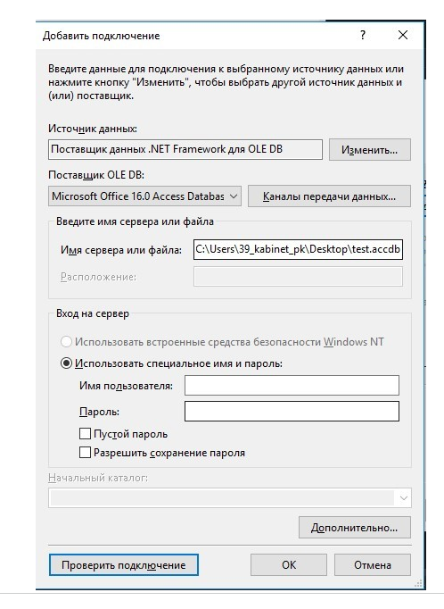
Visual Studio 2019 требует файл Access старого формата (.mdb – это старый формат баз данных Access 2002-2003):
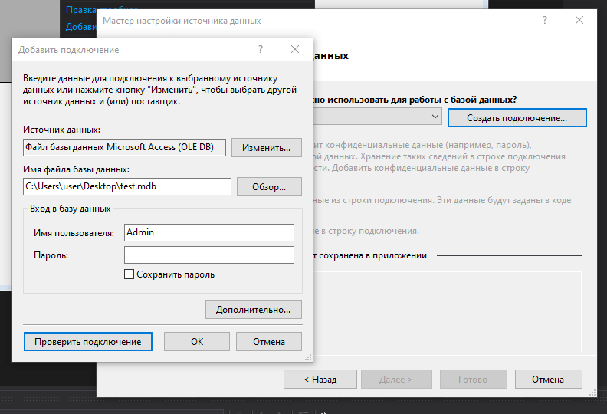
В следующем окне идем далее:
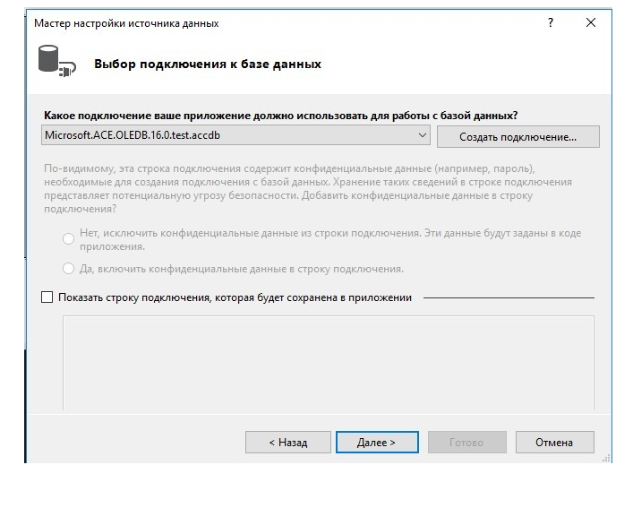
Выйдет окно для переноса файла базы данных в Ваш проект нажимаем «Да»:
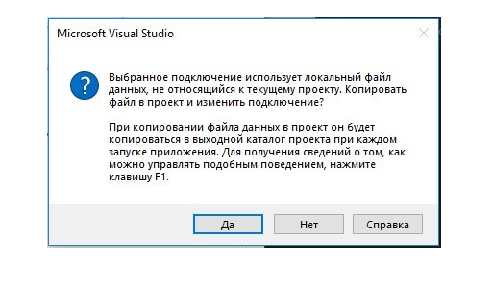
В следующем окне ничего не меняем и идем далее:
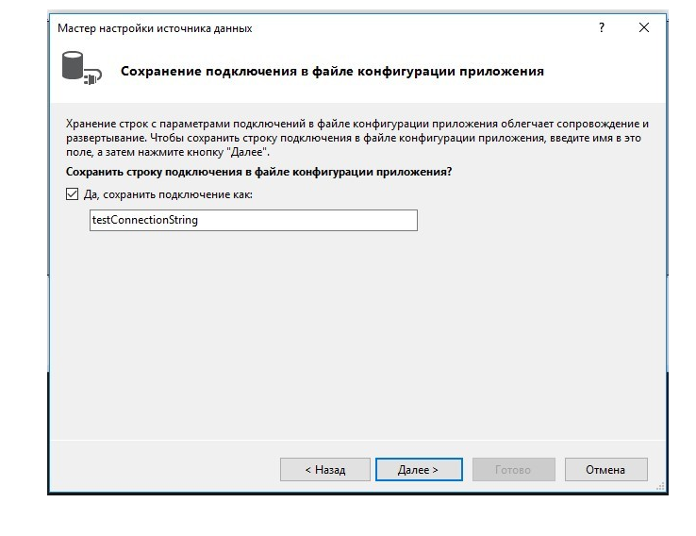
В следующем окне выбираем нашу таблицу «contacts» и жмем «Готово»:

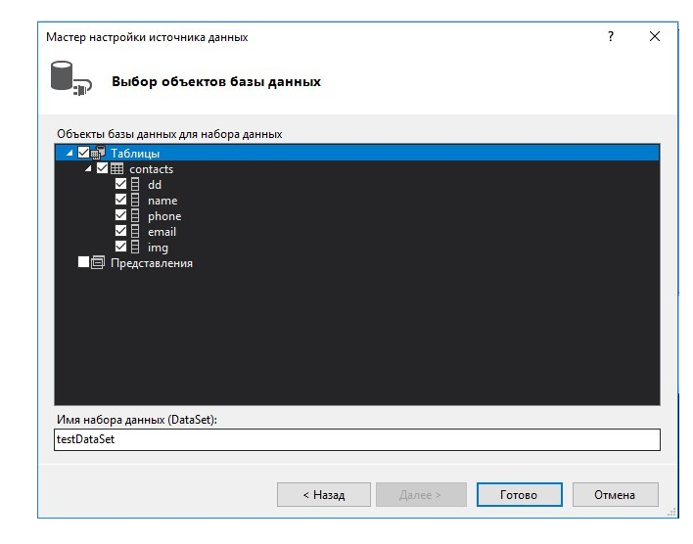
После всех манипуляций наша форма должна быть примерно такой:
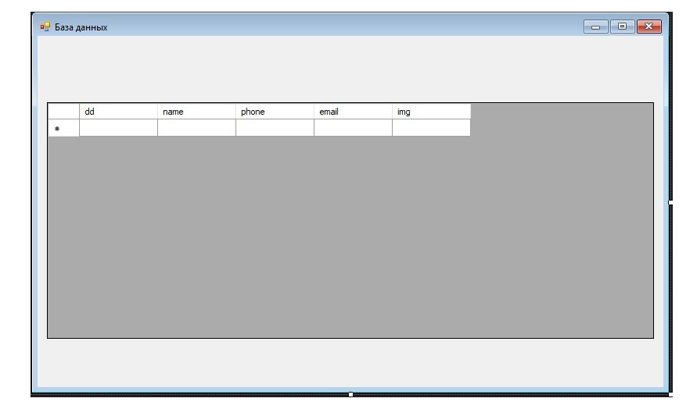
Если запустить наш проект, то можно увидать данные из нашей базы данных:
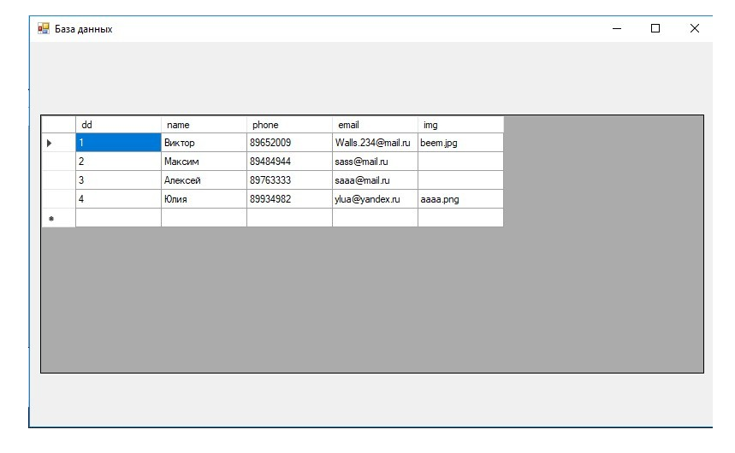
Поменяйте ширину всех столбцов на «150» чтобы столбцы вместились во все окно:
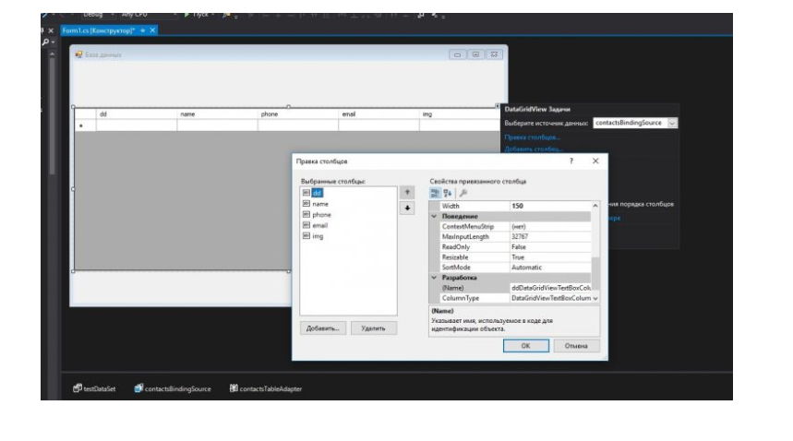
Вот так без единой строчки кода мы вывели данные из нашей таблицы на нужную нам форму. Переходим к 3 пункту.

3. Сохранение данных
Базу данных мы видим, но редактировать её невозможно и именно поэтому нам нужна кнопка «Сохранить». Добавляем на форму кнопку и в свойствах меняем имя на «SaveButton». После добавления кнопки нажимаем на нее два раза и пишем код:
private void SaveButton_Click(object sender, EventArgs e)
{
contactsTableAdapter.Update(testDataSet);
}
Вышеуказанный код обновляет запись в нашей таблице “contacts”. TableAdapter использует команды данных для чтения и записи в базу данных. В “testDataSet” хранятся настройки подключения базы данных.
После добавления кода запустите свое приложение и попробуйте изменить любую запись и сохранить.

4. Изменение заголовков столбцов таблицы
Изменим текст столбцов и скроем столбец «img»:

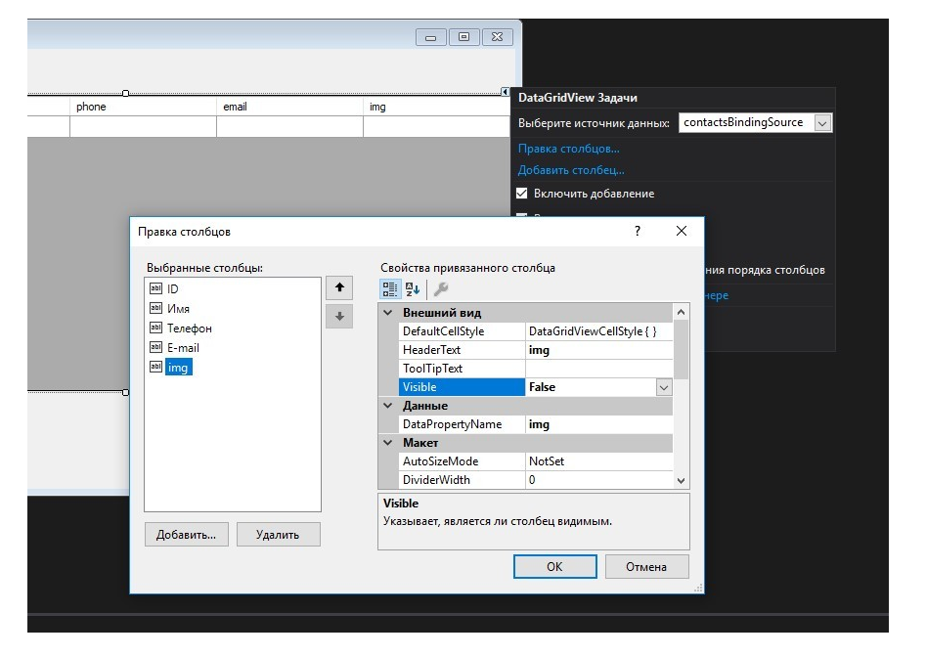
Полезные свойства для изменения столбцов:
- HeaderText – задает название столбца.
- Visible – скрывает заголовок или наоборот.
- Width – ширина столбца.
- Resizable – можно ли изменять ширину столбца.
После того как скроете заголовок «img» измените ширину всех остальных заголовков:
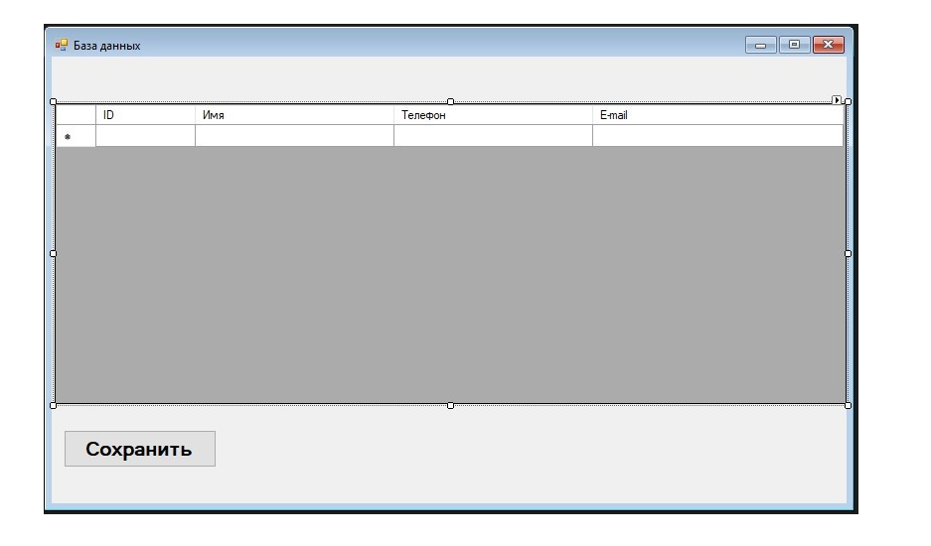

5. Защита от случайного удаления
Чтобы пользователь случайно не удалил запись в нашей базе данных нужно сделать так чтобы перед удалением приложение спрашивало об удалении записи.
Для этого перейдем к компоненту DataGridView, откроем список событий и установим обработчик для события UserDeletingRow. Нажмите два раза на пустую строчку возле события и перейдете к коду. Вписываем код:
private void dataGridView1_UserDeletingRow(object sender, DataGridViewRowCancelEventArgs e)
{
DialogResult dr = MessageBox.Show("Удалить запись?", "Удаление", MessageBoxButtons.OKCancel, MessageBoxIcon.Warning, MessageBoxDefaultButton.Button2);
if (dr == DialogResult.Cancel)
{
e.Cancel = true;
}
}
После этого проверим работоспособность данного кода. Запустим приложение и попробуем удалить запись. Должно быть вот так:
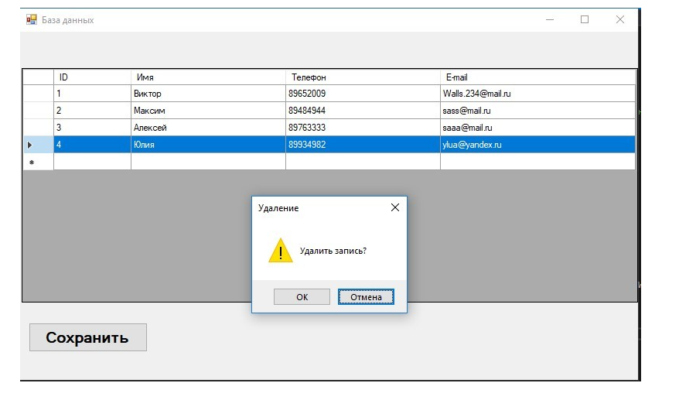
Как только пользователь выделит строчку и нажмет кнопку “Delete” сработает наше событие “dataGridView1_UserDeletingRow” и выскочить окно с вопросом об удалении. Вот скриншот где находятся события выбранного компонента:

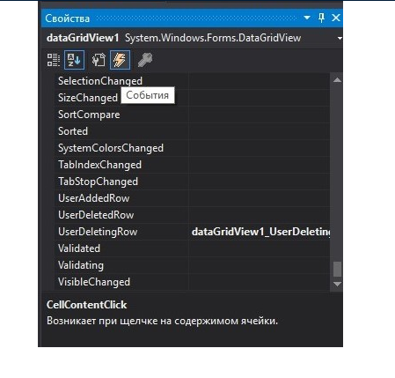

6. Добавление данных
Добавляем новую форму в проект и называем ее «AddForm»:
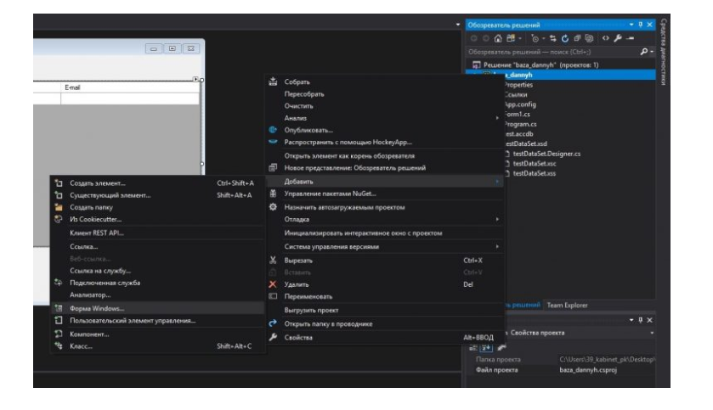

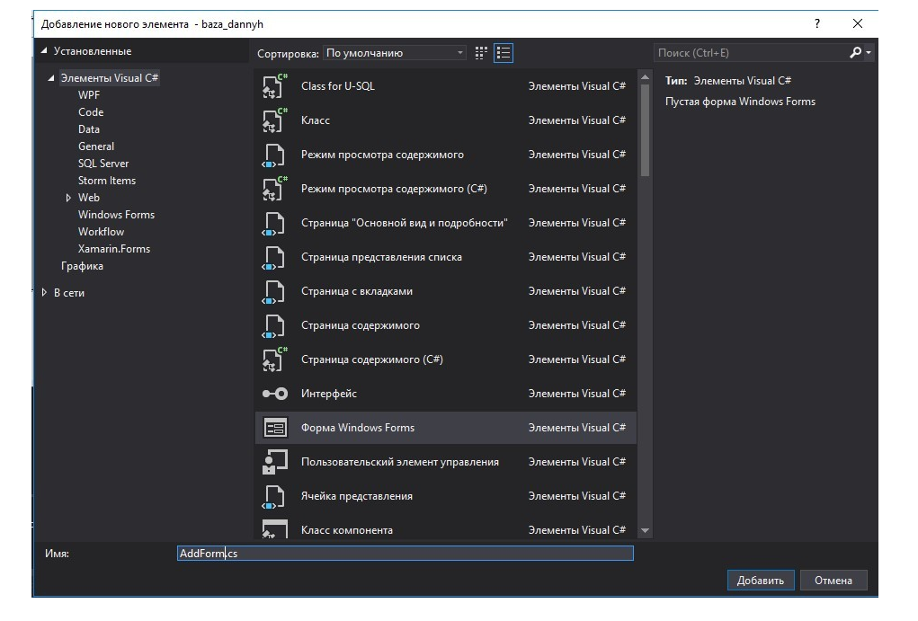
Изменяем заголовок формы и добавляем на форму компоненты:
- 1 groupBox c текстом «Добавление записи»;
- 4 TextBox и меняем свойство «Name» на (tbName, tbPhone, tbMail, tbPhoto);
- 4 label и меняем текст на (Имя, Телефон, E-mail, Фото);
- 1 Button и меняем свойство «Name» на «AddBtn» (Добавить);
- 1 Button и меняем свойство «Name» на «CloseBtn» (Закрыть).
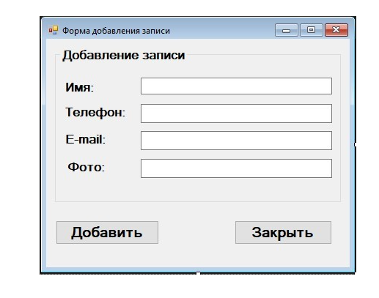
Переходим на главную форму и добавляем кнопку «Добавить» для добавления новой записи. Дважды щелкаем на нее и пишем код для вызова нашей новой формы:
private void button1_Click(object sender, EventArgs e)
{
AddForm af = new AddForm();
af.Owner = this;
af.Show();
}
Проверьте работоспособность приложения:
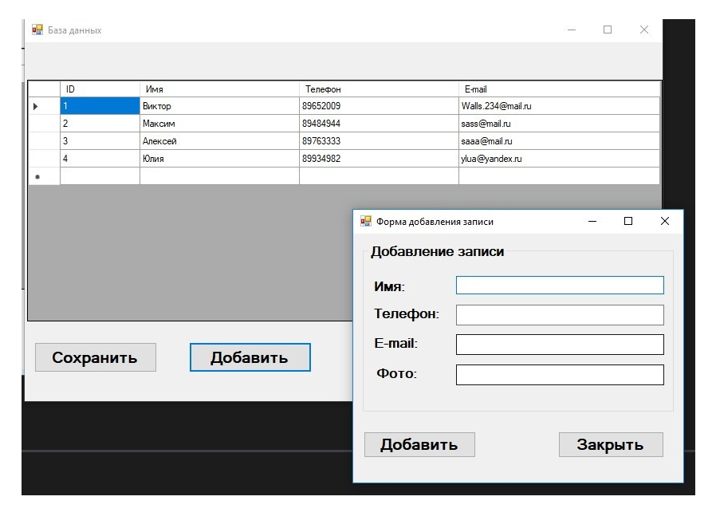
Возвращаемся на форму «Добавления записи». Пишем обработчик событий для кнопки «CloseBtn»:
private void button2_Click(object sender, EventArgs e)
{
Close();
}
Чтобы обработчик событий на кнопке «AddBtn» работал как надо нужно выполнить несколько действий. Зайти в «Form1.Designer.cs» и изменить модификаторы доступа на «public» нижеуказанных файлов:
- System.Windows.Forms.DataGridView dataGridView1;
- testDataSet testDataSet;
- System.Windows.Forms.BindingSource contactsBindingSource;
- testDataSetTableAdapters.contactsTableAdapter contactsTableAdapter;
Это нужно для того чтобы наша база данных была доступна для разных с ней манипуляций во всех создаваемых нами формах. Обработчик событий для кнопки «AddBtn»:
public void AddBtn_Click(object sender, EventArgs e)
{
Form1 main = this.Owner as Form1;
if (main != null)
{
DataRow nRow = main.testDataSet.Tables[0].NewRow();
int rc = main.dataGridView1.RowCount + 1;
nRow[0] = rc;
nRow[1] = tbName.Text;
nRow[2] = tbPhone.Text;
nRow[3] = tbMail.Text;
nRow[4] = tbPhoto.Text;
main.testDataSet.Tables[0].Rows.Add(nRow);
main.contactsTableAdapter.Update(main.testDataSet.contacts);
main.testDataSet.Tables[0].AcceptChanges();
main.dataGridView1.Refresh();
tbName.Text = "";
tbPhone.Text = "";
tbMail.Text = "";
tbPhoto.Text = "";
}
}
Проверьте работу приложения. Добавьте несколько новых записей через новую форму добавления записей.
7. Поиск данных
Реализуем самый простой поиск. Данный поиск используется в небольших приложениях. Создаем новую форму с именем «SearchForm» и добавляем на форму компоненты:
- 1 GroupBox (Поиск);
- 1 label;
- 2 button (Найти и Закрыть);
- 1 TextBox и меняем в свойствах «Name» на «tbStr».
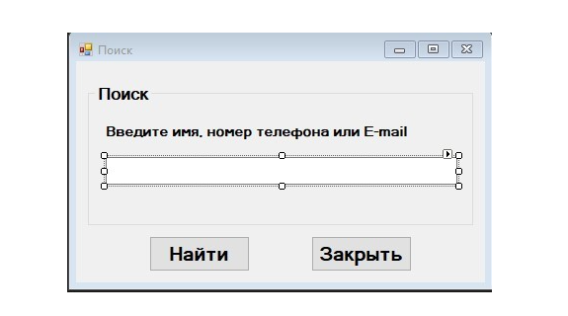
Переходим на главную форму и добавляем кнопку «Найти» для поиска записей. Дважды щелкаем на нее и пишем код для вызова нашей новой формы:
private void button2_Click(object sender, EventArgs e)
{
SearchForm sf = new SearchForm();
sf.Owner = this;
sf.Show();
}
Проверяем работоспособность приложения:
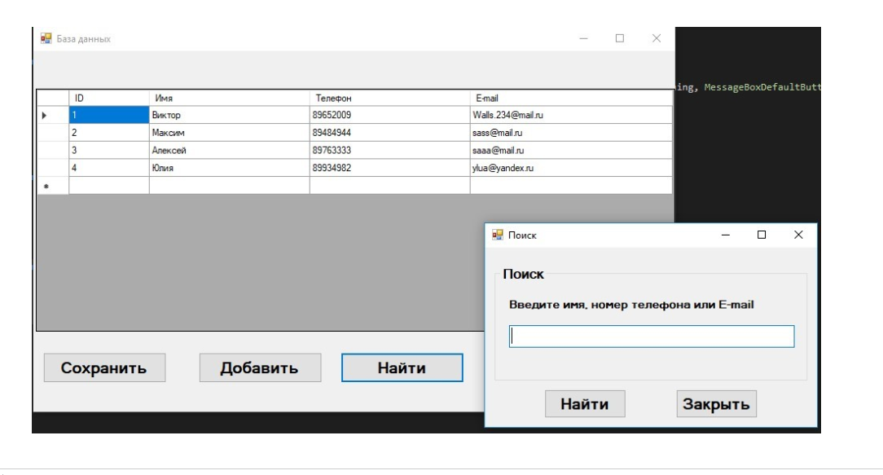
Возвращаемся на форму «Поиска». Пишем обработчик событий для кнопки «Закрыть»:
private void button2_Click(object sender, EventArgs e)
{
Close();
}
Пишем обработчик событий для кнопки «Найти»:
private void button1_Click(object sender, EventArgs e)
{
Form1 main = this.Owner as Form1;
if (main != null)
{
for (int i = 0; i < main.dataGridView1.RowCount; i++)
{
main.dataGridView1.Rows[i].Selected = false;
for (int j = 0; j < main.dataGridView1.ColumnCount; j++)
if (main.dataGridView1.Rows[i].Cells[j].Value != null)
if (main.dataGridView1.Rows[i].Cells[j].Value.ToString().Contains(tbStr.Text))
{
main.dataGridView1.Rows[i].Selected = true;
break;
}
}
}
}
На главную форму добавляем кнопку «Выход» и пишем для нее код:
private void button3_Click(object sender, EventArgs e)
{
Close();
}
Итоговая форма приложения:
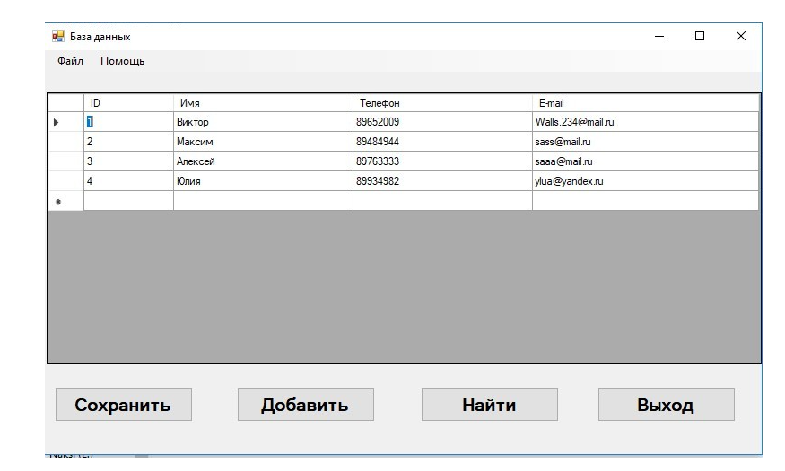
Верхнее меню на нашей форме это компонент “MenuStrip”. На этом наша разработка приложения готова. Дальше попробуйте самостоятельно улучшить свое приложение.

